Лексическая логопедическая тема «Насекомые»
для детей старшей, подготовительной группы

Вместе с ребенком родителям рекомендуется:
спросить ребенка, какое сейчас время года, какие изменения произошли в природе, в жизни насекомых;
рассмотреть насекомых, их части тела;
рассказать ребенку, какую пользу приносят насекомые человеку, учить его бережному отношению к природе.
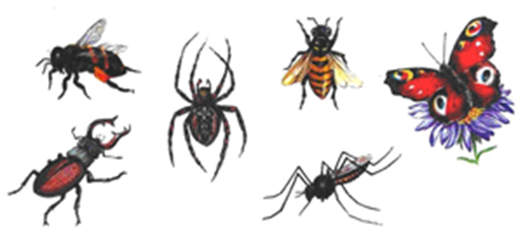
Дети изучают и повторяют.
Существительные (предметы): оса, пчела, муха, шмель, бабочка, муравей, кузнечик, комар, стрекоза, божья коровка, паук, майский жук, жук-плавунец, водомерки, жук-щелкун, жук-слоник, панцирь, лапки, брюшко, усики, крылья, хоботок, пыльца, спинка, жало.

Прилагательные (признаки): полезные, вредные, шестиногий, красивая, яркая, пестрая, пятнистая, разноцветная, дружные, трудолюбивые, осторожные, блестящие, жужжащие, защитная окраска, ядовитые.

Глаголы (действия): летает, жужжит, жалит, кусает, собирает, опыляет, охраняют, порхают, ползут, стрекочет, звенит, уничтожает, плетет, ест, плавает, бегает, прыгает, пищит, строит, откладывает, засыпает.
Рекомендации:
1.Дети подбирают признаки:
Бабочка – красивая, яркая, пестрая…
Муравей – маленький, трудолюбивый, полезный…
Кузнечик - …
Пчела - …
2.Подбирают действия:
Пчела – жужжит, летает, жалит, собирает нектар…
Кузнечик – прыгает. Стрекочет…

3.Описывают по плану: 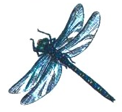

НАЗВАНИЕ
ВНЕШНИЙ ВИД
ЧЕМ ПИТАЕТСЯ
СПОСОБ ПЕРЕДВИЖЕНИЯ
ПОЛЬЗУ ИЛИ ВРЕД ПРИНОСИТ
КАКИЕ ЗВУКИ ИЗДАЕТ

4.Сравнивают:

БАБОЧКУ И ПЧЕЛУ
КОМАРА И МУРАВЬЯ
МУХУ И СТРЕКОЗУ
НАХОДИТЬ СХОДСТВА И РАЗЛИЧИЯ

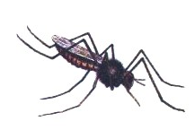

5. Отгадывайте загадки:
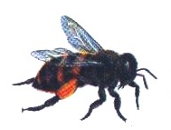Домовитая хозяйка
Пролетает над лужайкой,
Похлопочет над цветком –
Он поделится медком.

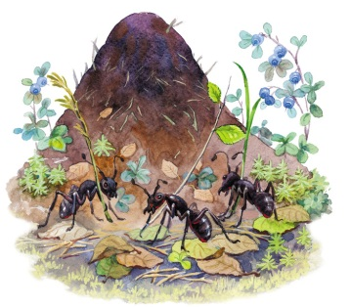 | На полянке возле елок  Дом построен из иголок.  За травой не виден он,  А жильцов в нем миллион.
С ветки на тропинку,
С травки - на былинку
Прыгает пружинка,
Зелененькая спинка.

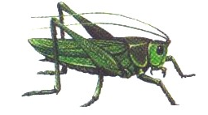
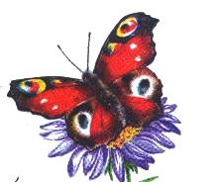 | Спал цветок и вдруг проснулся:  Больше спать не захотел,  Шевельнулся, встрепенулся,  Взвился вверх и улетел.
Не зверь, не птица, а нос как спица. | 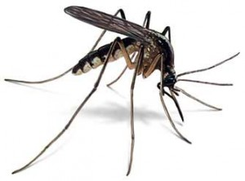

6. Разучите стихотворение с помощью мнемотаблицы «Про насекомых».

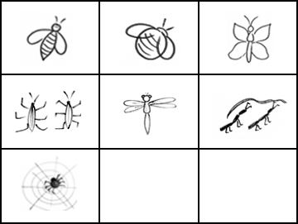

Прилетела к нам вчера полосатая пчела. | А за нею –  шмель-шмелёк | и весёлый мотылёк.
Два жука | и стрекоза (как фонарики глаза). | Приходили муравьи и травинку принесли.
А паук на всех смотрел, сети плёл и песни пел.

7.Пальчиковые игры
Божья коровка
По цветку ползет букашка,
(выставить из левого кулака указательный палец и мизинец — это «усы» божьей коровки)
На ней красная рубашка.
(накрыть спинку божьей коровки правой ладонью)
Маленькая крошка,
(правой рукой погладить божью коровку)
На спине горошки.
(указательным пальцем правой руки «ставить» точки на «спинке» божьей коровки
Комар
Летит муха вокруг уха: жжж
(водим пальчиком вокруг уха)
Летят осы вокруг носа, сссс
(водим пальчиком вокруг носа)
Летит комар, на лоб — оп!
(пальчиком дотрагиваемся до лба)
А мы его — хлоп!
(ладошкой дотрагиваемся до лба)
И к уху: зззз
(зажимаем кулачок, подносим его к уху)
Отпустим комара? Отпустим!
(подносим кулачок ко рту и дуем на него, разжимая ладошку)
Муха
Вот летела муха,
(правая рука машет четырьмя пальцами)
На варенье села,
(правая ладонь шлепается на левую)
Вымазала брюхо,
(ладони вращаются относительно друг друга)
Дальше полетела.
(правая рука продолжает махать, а левая остается на месте)
Насекомые
Дружно пальчики считаем
Насекомых называем:
(сжимаем и разжимаем пальцы)
Бабочка, кузнечик, муха,
Это жук с зеленым брюхом.
(поочередно сгибаем пальцы в кулак)
Это кто же тут звенит?
(вращаем мизинцем)
Ой, сюда комар летит! Прячьтесь!
(прячем руки за спину)

